«Человек совершил огромную ошибку, когда возомнил, что может отделить себя

от природы и не считаться с её законами»

Вернадский Владимир Иванович

В последние десятилетия изменение экологических условий на планете обусловило возникновение многочисленных социально-экологических проблем, одна из которых – воспитание экологически грамотного человека. Главной **целью экологического образования** является формирование экологической культуры, под которой понимается совокупность экологического сознания, экологических чувств и экологической деятельности. Экологическое образование предполагает непрерывный процесс обучения, воспитания и развития личности на протяжении всей жизни.

Дошкольное детство – начальный этап формирования личности, поэтому именно в дошкольном возрасте необходимо заложить основы экологической культуры. **Главной целью экологического воспитания** дошкольников является воспитание гуманного, т.е. осознанного отношения к природе, воспитание человечности и доброты.

Мир природы таит в себе большие возможности для всестороннего развития детей. Экологическое образование и воспитание в детском саду осуществляется через весь педагогический процесс: на занятиях, на прогулках, в играх, в совместной с педагогом деятельности детей, тем самым развивают у детей мышление, способность видеть и чувствовать красочное многообразие явлений природы, замечать большие и маленькие изменения окружающего мира. Размышляя о природе под влиянием взрослого, дошкольник обогащает свои знания, чувства, у него формируется правильное отношение к живому, желание созидать, а не разрушать.

Современные педагоги ищут новые подходы, способы обучения, для того чтобы соответствовать современным требованиям, предъявляемым к образованию и воспитанию дошкольников. Одним из таких средств обучения является «Лэпбук» или иными словами тематическая или интерактивная папка.

Лэпбук - это самодельная книжка-раскладушка или папка с кармашками, дверками, окошками, вкладками, объемными аппликациями, множеством наклеенных картинок и подвижными деталями, в которую помещены материалы на одну тему. Весь материал, который ребенок должен усвоить, подается в виде рисунков, небольших текстов, схем, графиков, стишков, игр. Это отличный способ закрепить определенную тему с дошкольниками.

Основная ценность такого дидактического средства заключается в том, что в создании Лэпбука большое участие принимают сам ребенок. Ему предоставляется полная свобода в оформлении своей книжки — любые его идеи только приветствуются. Поэтому Лэпбук получается ярким, красочным, а главное, очень интересным. Такую книгу можно пересматривать многократно и всегда это будет увлекательно.

Но иногда Лэпбук делают сами педагоги или родители, и выглядит он уже как дидактическое пособие для детей. И это тоже замечательно, но в таком случае надо придерживаться некоторых правил, так как Лэпбук должен отвечать требованиям ФГОС ДО к пространственной предметно-развивающей среде. Он должен быть:

* полифункциональным: способствует развитию творчества, воображения.
* пригодным к использованию одновременно группой детей (в том числе с участием взрослого, как играющего партнера);
* обладать дидактическими свойствами, несет в себе способы ознакомления с цветом, формой и т.д.;
* являться средством художественно-эстетического развития ребенка, приобщает его к миру искусства;
* вариативен (есть несколько вариантов использования каждой его части);
* его структура и содержание доступны детям дошкольного возраста;
* обеспечивать игровую, познавательную, исследовательскую и творческую активность всех воспитанников.

Значимость и преимущества «Лэпбука»:

* активизирует у детей интерес к познавательной деятельности;
* позволяет самостоятельно собирать нужную информацию (в старшем возрасте);
* развивает креативность, творческое мышление, мелкую моторику, речь;
* помогает разнообразить занятия, совместную деятельность со взрослым;
* помогает детям лучше понять и запомнить информацию (особенно если ребенок визуал);
* позволяет сохранить собранный материал;
* объединяет педагогов, детей и родителей;
* способствует организации материала по изучаемой теме в рамках комплексно-тематического планирования;
* способствует организации индивидуальной и самостоятельной работы с детьми;
* обеспечивает реализацию партнерских взаимоотношений между взрослыми и детьми;
* способствует творческой самореализации педагога.

В наши дни, когда мы находимся на грани экологической катастрофы, экологическое воспитание, как никогда, является одной из актуальных проблем современности. Бережное отношение к природе, осознание важности ее охраны, формирование экокультуры и природоохранного сознания необходимо воспитывать с ранних лет.

Предлагаю вашему вниманию **Лэпбук «Осень»**, как дидактическое пособие для детей младшего и среднего дошкольного возраста.

Целью, которого является закрепление знаний **детей** о характерных признаках **осени**, развитие познавательной активности **детей** через игровую деятельность.

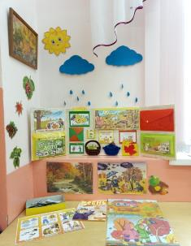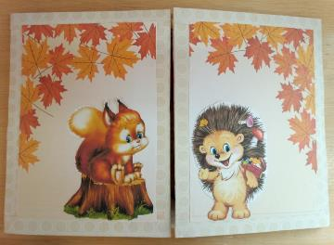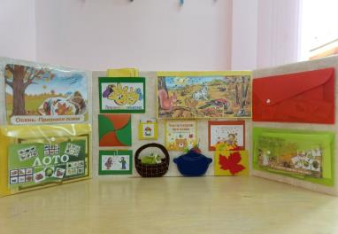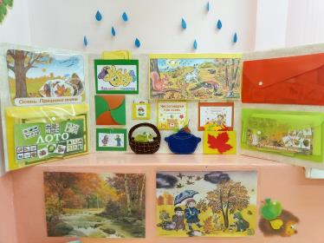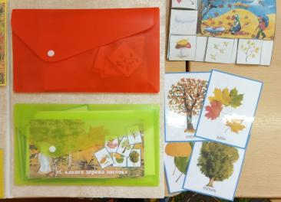 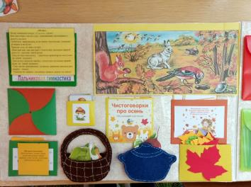

**Для изготовления Лэпбука я использовала:**

* Потолочную плитку (основа);
* Молярный скотч (для соединения листов потолочной плитки);
* Клей момент «Кристалл»;
* Бумага для скрапбукинга;
* Цветной картон;
* Цветная бумага;
* Ножницы;
* Фетр (для изготовления кастрюльки и корзинки);
* Липкая лента для штор;
* Папка-конверт на кнопке.

**Лэпбук состоит из разделов:**

* Осень. Признаки осени
* Лото «Овощи-фрукты-ягоды»
* Картотека пальчиковой гимнастики
* Конвертик с засушенными листьями
* Картотека дыхательной гимнастики
* Конвертик с разноцветными бумажными листьями
* «Как звери готовятся к зиме»
* Грибы (съедобные и несъедобные)
* Чистоговорки про осень
* Стихотворения про осень
* Дидактическая игра «С какого дерева листок»
* Дидактическая игра «Времена года»
* Дидактическая игра «Собери урожай» (в корзинке - фрукты, в кастрюльке – овощи)
* Разрезные картинки
* Папка «Это интересно»

**Структура Лэпбука**

**Осень. Признаки осени**

**Цель:** закреплять представление о характерных признаках осени.

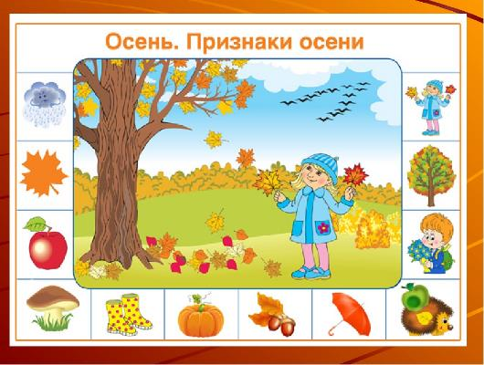

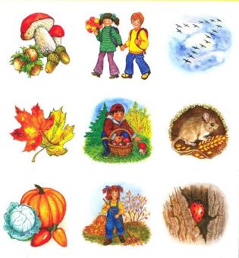

**«Лото Овощи-фрукты-ягоды»**

Дидактическая игра

**«Лото Овощи-фрукты-ягоды»**

Для детей 3-4 лет

Дидактические цели:

* Закрепить знания названий овощей, фруктов и ягод,
* Пополнение словарного запаса,
* Концентрация внимания,
* Развивать память

Правила игры

Детям раздаются карточки с изображением фруктов, ягод или овощей (на одной карточке 6 изображений. Овощи размещены на темно-фиолетовом поле, фрукты и ягоды - на зеленом). Воспитатель (далее, один из детей) достает разрезную карточку, называет овощ или фрукт. Ребенок, на карточке которого имеется соответствующий названному овощ или фрукт берет ее и накладывает на свою карту, переворачивая так, что закрывает поле.

Выигрывает тот, кто первым закроет все поля своей карты.



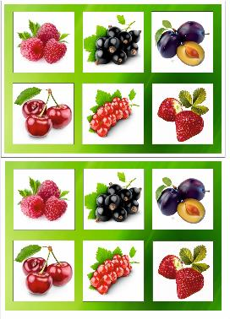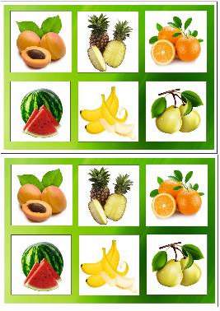

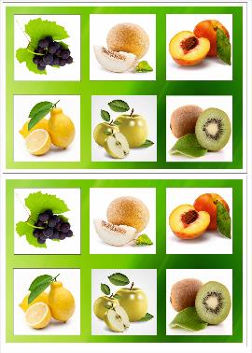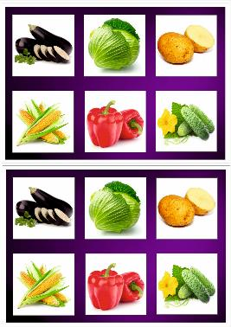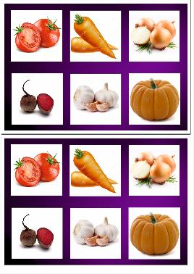

**Картотека пальчиковой гимнастики**

**Цель:** развивать мелкую моторику, координацию движений пальцев рук для развития речи детей дошкольного возраста в процессе пальчиковых игр.

|  |
| --- |
| ***«Осень»***  Ветер северный подул: «С-с-с-с», (дуем)  Все листочки с веток сдул...(пошевелить пальчиками и подуть на них)  Полетели, закружились и на землю опустились (помахать ручками в воздухе)  Дождик стал по ним стучать  «Кап-кап-кап, кап-кап-кап!» (постучать пальцами правой руки по ладошке левой руки)  Град по ним заколотил, (щепотью правой руки постучать по левой ладошке)  Листья все насквозь пробил. (постучать кулачком правой руки по левой ладошке)  Снег потом припорошил, (плавные движения кистями рук вперёд - назад)  Одеялом их накрыл. (положить правую ладонь на левую) |
| ***«Собираем листочки»***  Раз, два, три, четыре, пять, (загибаем пальчики, начиная с большого)  Будем листья собирать.(сжимаем и разжимаем кулачки)  Листья березы,(загибаем пальчики, начиная с большого)  Листья рябины  Листики тополя,  Листья осины,  Листики дуба мы соберём,  Маме осенний букет отнесём. («шагаем» по столу средним и указательным пальцем) |
| ***«Осень»***  Ветер по лесу летал, (делаем плавные, волнообразные движения кистями рук)  Ветер листики считал:  Вот дубовый, (загибаем по одному пальчику на обеих руках)  Вот кленовый,  Вот рябиновый резной,  Вот с березки — золотой,  Вот последний лист с осинки (спокойно укладываем ладони на коленочки)  Ветер бросил на тропинку. |
| ***«Вышли пальчики гулять»***  Вышли пальчики гулять, (шагаем пальчиками по столу)  Стали листья собирать, (собираем листики в ручку)  Красный листик,  Жёлтый листик,  Будем их сейчас считать (хлопаем в ладоши)  Сколько листиков собрали  Раз, два, три, четыре, пять! (загибаем пальчики)  Можно с ними поиграть (поднимаем руки вверх , делаем «фонарики») |
| ***«Осень»***  Солнышко греет уже еле-еле; (растопыриваем пальцы на обеих руках и соединяем  ладошки вместе, затем соединяем пальчики)  Перелётные птицы на юг улетели; (машем ручками. как крылышками)  Голы деревья, пустынны поля, (разводим ручками)  Первым снежком принакрылась земля. (плавно опускаем ручки вниз)  Река покрывается льдом в ноябре – ( сжимаем ручки в замок)  Поздняя осень стоит на дворе. (разводим руками перед собой) |
| ***«Ходит осень в нашем парке»***  Ходит осень в нашем парке, (пальчиками шагаем по столу)  Дарит осень всем подарки: (показываем две ладошки сложенные вместе)  Бусы красные – рябине, (загибаем поочередно пальчики)  Фартук розовый – осине,  Зонтик желтый – тополям,  Фрукты осень дарит нам. (прикладываем обе ладошки к груди) |
| ***«Листья осенние тихо кружатся»***  Листья осенние тихо кружатся,  ( плавные движения кистями рук слева направо)  Листья нам под ноги плавно ложатся  ( плавно опускаем ручки вниз)  И под ногами шуршат, шелестят,  ( трем ладошки друг о друга)  Будто опять закружиться хотят.  (поднимаем ручки вверх и плавно ими машем) |
| ***«Грибы»***  (ладонь сжата в кулак и по-очереди отгибаем пальцы)  Раз, два, три, четыре, пять!  Мы идём грибы искать. (хлопаем в ладоши)  Этот пальчик в лес пошёл, (поочередно загибаем пальчики)  Этот пальчик гриб нашёл,  Этот пальчик чистить стал,  Этот пальчик жарить стал,  Этот пальчик всё съел,  Оттого и растолстел. |
| **«За ягодами»**  Раз, два, три, четыре, пять,          Пальчики обеих рук «здороваются», начиная                                                                с больших  В лес идём мы погулять.               Обе руки  «идут» указательными и                                                                  средними пальцами по столу  За черникой,                                   Загибают пальчики, начиная с большого.  За малиной,  За брусникой,  За калиной.  Землянику мы найдём  И братишке отнесём. |

**Картотека дыхательной гимнастики**

**Цель:** способствовать развитию речи у детей младшего дошкольного возраста с помощью дыхательных упражнений.

|  |  |  |
| --- | --- | --- |
| **«Ветер – ветерок – буря»**  «На улице подул ветер. Сначала слабый, потом всё сильнее и сильнее, и вскоре началась буря». Ребёнок спокойно вдыхает, затем плавно начинает выдыхать, имитируя ветер: сначала выдох лёгкий, почти неслышный, затем струя выдыхаемого воздуха становится сильнее и сильнее. Можно при выдохе произносить звук [у]. Щёки не надувать. | **«Прогулка в лесу»**  Ведущий окликает детей. Каждый ребёнок, услышав своё имя, делает вдох, складывает руки рупором и произносит: «Ау!». Педагог следит за длительностью выдоха, звучностью голоса («Откликнись тише, громче»), точностью артикуляции. | **«Дерево»**  Дети поднимают руки над головой, делают вдох, пауза в 3 секунды, затем, покачивая руками, произносят звук [ш]. После дети опускают руки вниз («ветер затих»). Повторить 3 – 4 раза. |
| **«Листочки»**  Для игры нужны вырезанные из бумаги листья деревьев. Ребёнок держит листок в правой руке, подносит ко рту, делает вдох, затем спокойно дует на листок. Листок шевелится в руке. Следить, чтобы щёки не надувались.  Можно сдувать листочки со стола, пока они все не окажутся на полу. | **«Вода в лужах»**  На вдохе плавно покачивать руками внизу вправо – влево; на выдохе произносить «Буль – буль – буль!» Повторить 3 – 4 раза | **«Погреем пальчики»**  Дети вдыхают, делают паузу, затем при выдохе «греют пальцы», дуют на них, длительно произнося [ш] [ф] [х]. |
| **«Вдыхаем аромат леса»**  Вдох носом, пауза, под счёт «раз, два, три» выдох ртом. | **«Дуют ветры сильные, дуют ветры слабые»**  Дутье на листочки. Вдох носом, пауза (под счет 1, 2), продолжительный выдох ртом. | **«Идём по лужам»**  Ходьба на месте – вдох; на выдохе произносить «Хлюп – хлюп – хлюп!»  Ходьба на месте – вдох; на выдохе произносить «Шлёп – шлёп – шлёп!»  Повторить 3 – 4 раза |
| **«Ветерок кружит листочки»**  Чей листок улетит дальше? Катать по столу катушку или пузырек. | **«Ветерок качает листок»** Губы в улыбке, зубы разомкнуты. Дутье на высунутый язык, лежащий на нижней губе. | **«Дождик»**  Попеременно выставлять прямые руки вперёд – «ловить капли» - вдох; на выдохе произносить «Кап – кап – кап!»; попеременно выставлять прямые руки вперёд – «ловить капли» - вдох; на выдохе произносить «Так – так – так!» Повторить 3 – 4 раза |

**«Как звери готовятся к зиме»**

**Цель:** формировать умение устанавливать простейшие связи между сезонными изменениями в природе и поведением зверей (изменение окраски шерсти, спячка, запасы на зиму, развивать смекалку, воображение, связную речь, умение слушать; воспитывать любовь к животным.

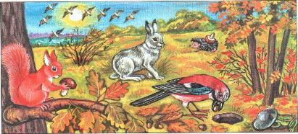

Все живые существа чувствуют приближение осени и стараются уберечь себя от мороза и голода. В лесу каждый готовится к зиме по-своему.

Белка отвела под кладовую одно из своих круглых гнезд на деревьях. Тут у нее сложены лесные орешки и шишки. Кроме того, белка собирает грибы - маслята и подберезовики. Их она на­саживает на обломанные сучки сосен и сушит впрок. Зимой она будет бродить по ветвям деревьев и подкрепляться сушеными грибами.

Лисы утепляют свои норы, медведь ищет удобную и теплую берлогу, еж зарывается в листья, заяц выбирает себе укромное местечко под густым кустом, чтобы укрыться от непогоды.

В пруду вода мерзнет. Хвостатый тритон ушел давно из прудов в лес и забился под кору гнилого пня. Лягушки ныряют, забиваются в ил. Змеи зарываются под корни в мох.

Летучие мыши прячутся в дупла, пещеры, на чердаки. Им уже нечего есть, скрылись бабочки, мухи, комары.

Растолстевший барсук все реже выходит из теплой и чистой своей норы.

Муравьи закупоривают входы-выходы своего высокого города. Жмутся в кучи в самой глубине его, где потеплее.

Рыбы стаями громоздятся в глубоких подводных ямах.

**Грибы (съедобные и несъедобные)**

**Цель:** Расширить знания детей о грибах(названии, строении), учить различать съедобные и несъедобные грибы.

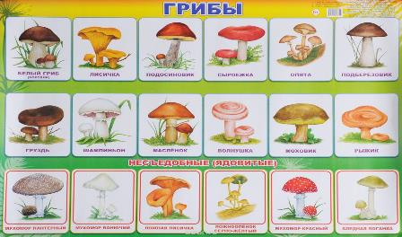  
**Чистоговорки про осень**

**Цель:** развивать у детей правильную дикцию, слух, словарный запас, мышление, память.

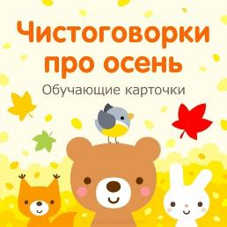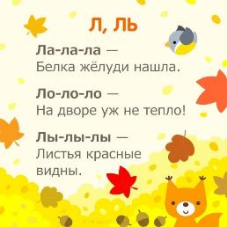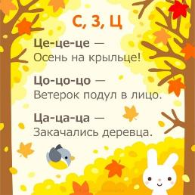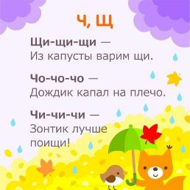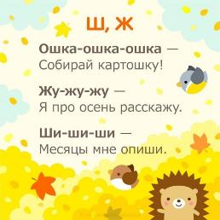 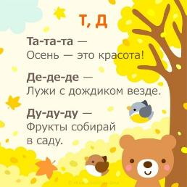

**Стихотворения про осень**

**Цель:** расширить знания детей об осени, ее основных приметах и признаках; приобщать детей к поэзии; развивать поэтический слух; пополнять и активизировать словарь детей.

|  |  |  |
| --- | --- | --- |
| Осень, осень, не спеши  И с дождями подожди.  Дай еще нам лета,  Солнышка и света.  (А. Тесленко) | Летят дождинки  Летят, летят дождинки,  Не выйдешь из ворот.  По вымокшей тропинке  Сырой туман ползёт.  У погрустневших сосен  И огненных рябин  Идёт и сеет осень  Душистые грибы!  (И. Демьянов) | Дождик, дождик, кап да кап!  Ты не капал бы на пап,  Ты не капал бы на мам -  Приходил бы лучше к нам:  Папам - сыро, мамам - грязно,  Нам с тобою - распрекрасно! |
| **Октябрь**  Вот на ветке лист кленовый.  Нынче он совсем как новый.  Весь румяный, золотой.  Ты куда, листок? Постой!  (В. Берестов) | **Осенняя песенка**  Миновало лето.  Осень наступила.  На полях и в рощах  Пусто и уныло.  Птички улетели.  Стали дни короче.  Солнышка не видно.  Тёмны, тёмны ночи | **Осень**  Падают, падают листья —  В нашем саду листопад...  Желтые, красные листья  По ветру вьются, летят.  Птицы на юг улетают —  Гуси, грачи, журавли.  Вот уж последняя стая  Крыльями машет вдали.  В руки возьмем по корзинке,  В лес за грибами пойдем,  Пахнут пеньки и тропинки  Вкусным осенним грибом.  М. Ивенсен. |
| Наступила осень,  Пожелтел наш сад.  Листья на берёзе  Золотом горят.  Не слыхать весёлых  Песен соловья.  Улетели птицы  В дальние края.  (А. Ерикеев) | **Октябрь**  Вот на ветке лист кленовый.  Нынче он совсем как новый!  Весь румяный, золотой.  Ты куда, листок? Постой!  В. Берестов | **Дуб**  Дуб дождя и ветра  Вовсе не боится.  Кто сказал, что дубу  Страшно простудиться?  Ведь до поздней осени  Он стоит зеленый.  Значит дуб выносливый,  Значит, закаленный!  И. Токмакова |
| **Разноцветный ветер**  Следом за летом осень идет,  Желтые песни ей ветер поет.  Красную под ноги стелет листву,  Белой снежинкой летит в синеву.  В. Степанов | Под кустом свернулся ёжик  Мокрый и колючий.  И косит над лесом дождик,  Разгоняя тучи.  В листья красные одетый  Улыбается пенёк.  Простоял сухой всё лето,  А теперь насквозь промок.  (И. Могилевская) | **Листопад**  Вьется в воздухе листва,  В желтых листьях вся Уфа.  У окошка мы сидим  И глядим наружу.  Шепчут листья:  — Улетим! —  И ныряют в лужу.  Ю. Коринец |
| **Осенний клад**  Падают с ветки желтые монетки...  Под ногами целый клад!  Это осень золотая  Дарит листья, не считая.  Золотые дарит листья  Вам, и нам,  И всем подряд. | Реже солнышко блестит  Теплыми лучами.  К югу стая птиц летит,  Расставаясь с нами.  Частый дождик за окном,  Небо тучкой плачет,  Листья желтые кругом:  Это осень, значит. | Дождь по улице идёт,  Мокрая дорога,  Много капель на стекле,  А тепла немного.  Как осенние грибы,  Зонтики мы носим,  Потому что на дворе  Наступила осень. |
| **Осень**  Ходит осень в нашем парке,  Дарит осень всем подарки:  Фартук розовый — осинке,  Бусы красные — рябинке,  Зонтик жёлтый — тополям,  Фрукты осень дарит нам.  (И. Винокуров) | **Воробей**  Заглянула осень в сад —  Птицы улетели.  За окном с утра шуршат  Желтые метели.  Под ногами первый лед  Крошится, ломается.  Воробей в саду вздохнет,  А запеть —  Стесняется.  В. Степанов | **Зонтик**  Если дождик проливной,  Зонтик я беру с собой,  Очень яркий и большой,  Желто-красно-голубой.  Кто ни повстречается,  Очень удивляется.  Говорит кругом народ:  «Вот так чудо! Зонт идет!»  Даже чуточку обидно,  Что меня совсем не видно...  (М. Сидорова) |

**Дидактическая игра «С какого дерева листок»**

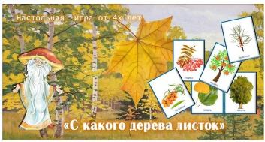

**Задачи:**

закрепить с детьми названия деревьев, внешний вид листьев, плодов; развивать внимание, наблюдательность, память; воспитывать познавательный интерес.

«С какого дерева листок» – развивающая игра для детей от 4 лет.

Игра знакомит детей с деревьями, кустарниками средней полосы России и Сибири. Играть в нее можно как одному, так и небольшой группой. Игра очень познавательна, хорошо использовать ее для занятий по ознакомлению с окружающим миром в детском саду или дома.

**Правило игры:** предложить детям разложить листочки к деревьям соответствующего внешнего вида.

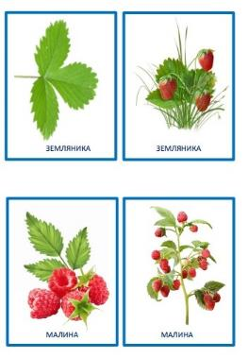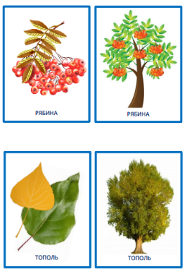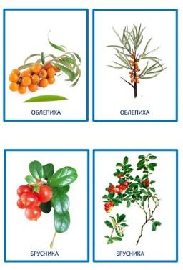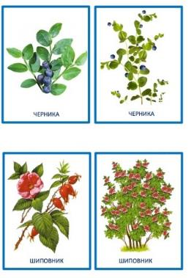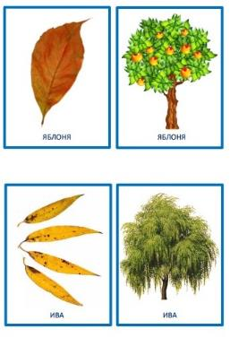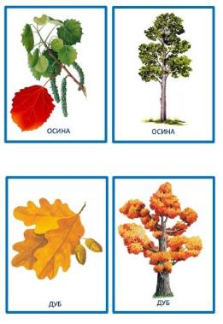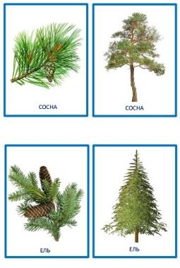 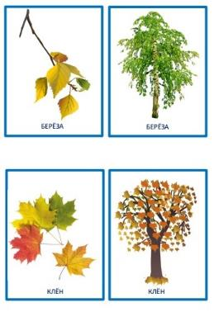

**Дидактическая игра «Времена года»**

**Цель:** закрепить с детьми признаки времен года (зима, весна, лето, осень); развивать память, внимание, мышление, речь.

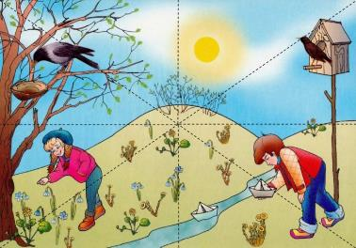

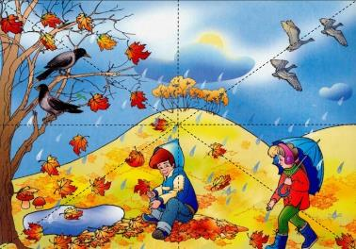

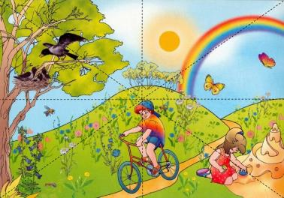

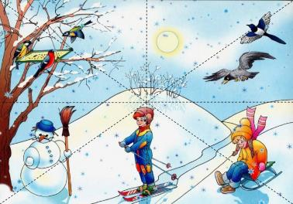

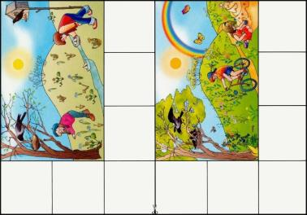

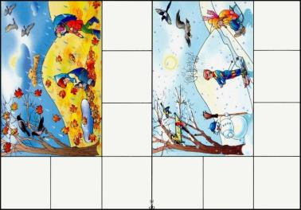

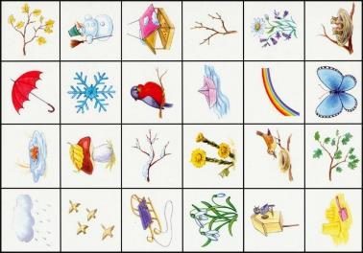

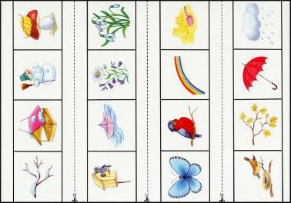

**Дидактическая игра «Собери урожай»**

**(в корзинке - фрукты, в кастрюльке – овощи)**

**Цель:** обобщать знания по темам «Овощи», «Фрукты».

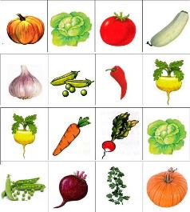

**Разрезные картинки**

**Цель:** учить детей составлять целое из частей, расширять словарный запас, развивать логическое мышление, мелкую моторику.

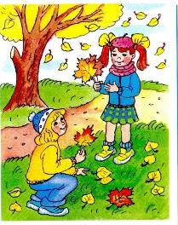 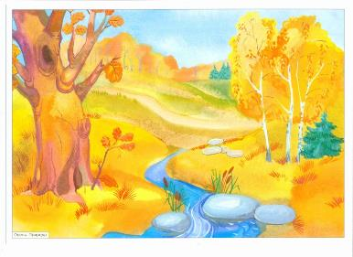 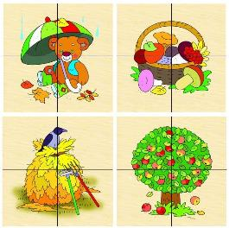

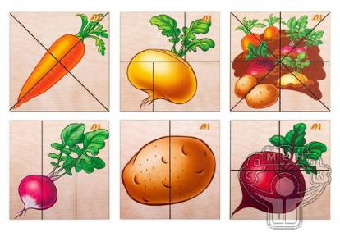

**Папка «Это интересно»**

В папку «Это интересно» я поместила дополнительную информацию по теме «Осень»:

1. Комплект карточек Осень»
2. Расскажи про время года по алгоритму в картинках «Осень»
3. Сюжетные картинки
4. Сюжетные картинки «Труд людей осенью»
5. «Как готовятся к зиме звери»

* Сказка «Осень на пороге» Н.И.Сладков
* Сказка «Всяк по-своему» Г.А.Скребицкий

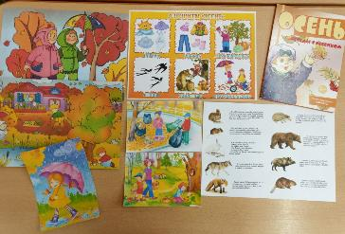

**Николай Сладков «Осень на пороге»**  
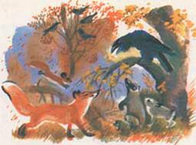

- Жители леса! - закричал раз утром мудрый Ворон. - Осень у лесного порога, все ли к её приходу готовы?  
  
Как эхо, донеслись голоса из леса:  
- Готовы, готовы, готовы...  
- А вот мы сейчас проверим! - каркнул Ворон. - Перво-наперво осень холоду в лес напустит - что делать станете?  
Откликнулись звери:  
- Мы, белки, зайцы, лисицы, в зимние шубы переоденемся!  
- Мы, барсуки, еноты, в тёплые норы спрячемся!  
- Мы, ежи, летучие мыши, сном беспробудным уснём!  
Откликнулись птицы:  
- Мы, перелётные, в тёплые края улетим!  
- Мы, оседлые, пуховые телогрейки наденем!  
- Вторым делом, - Ворон кричит, - осень листья с деревьев сдирать начнёт!  
- Пусть сдирает! - откликнулись птицы. - Ягоды видней будут!  
- Пусть сдирает! - откликнулись звери. - Тише в лесу станет!  
- Третьим делом, - не унимается Ворон, - осень последних насекомых морозцем прищёлкнет!  
  
Откликнулись птицы:  
- А мы, дрозды, на рябину навалимся!  
- А мы, дятлы, шишки начнём шелушить!  
- А мы, щеглы, за сорняки примемся!  
Откликнулись звери:  
- А нам без мух-комаров спать будет спокойней!  
- Четвёртым делом, - гудит Ворон, - осень скукою донимать станет! Туч мрачных нагонит, дождей нудных напустит, тоскливые ветры науськает. День укоротит, солнце за пазуху спрячет!  
- Пусть себе донимает! - дружно откликнулись птицы и звери. - Нас скукою не проймёшь! Что нам дожди и ветры, когда мы в меховых шубах и пуховых телогрейках! Будем сытыми - не заскучаем!  
Хотел мудрый Ворон ещё что-то спросить, да махнул крылом и взлетел.  
Летит, а под ним лес, разноцветный, пёстрый - осенний.  
Осень уже перешагнула через порог. Но никого нисколечко не напугала.

Проводим беседу по сказке, использую игрушки животных:  
- Как готовится белочка, заяц к зиме?  
- Как будет спасаться от холода ежик, медведь?  
- Что будут делать зимой лиса и волк?  
и т.д.

**Георгий Скребицкий «Всяк по-своему»**

Летом в лесу, на полянке, у длинноухой зайчихи родился зайчонок. Родился он не беспомощный, голый, как какие-нибудь мышата или бельчата, совсем нет. Он явился на свет в серой пушистой шёрстке, с открытыми глазками, такой шустрый, самостоятельный, сразу же мог бегать и даже прятаться от врагов в густой траве.

— Ты у меня молодец, — сказала ему зайчиха на зайчином своём языке. — Лежи здесь тихонько под кустиком, никуда не бегай, а если начнёшь бегать, скакать, на земле от твоих лапок следы останутся. Наткнётся на них лиса или волк, сразу тебя по следу найдут и съедят. Ну, будь умник, отдыхай, набирайся побольше сил, а мне нужно побегать, лапки размять.

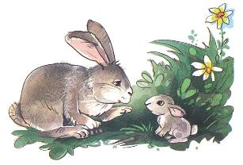

И зайчиха, сделав большой прыжок, ускакала в лес. С тех пор зайчонка кормила не только родная мать, но и другие зайчихи, те, что случайно забегали на эту полянку. Ведь у зайцев так исстари завелось: наткнётся зайчиха на малыша, ей всё равно, свой ли, чужой, обязательно молоком покормит.

Скоро зайчонок совсем окреп, вырос, начал есть сочную траву и бегать по лесу, знакомиться с его обитателями — птицами и зверьками.

Стояли погожие дни, еды кругом было вволю, а в густой траве, в кустах легко спрятаться от врагов.

Зайчишка жил себе, не тужил. Так, ни о чём не заботясь, и прожил косой тёплое лето.

* * *

Но вот наступила осень. Захолодало. Пожелтели деревья. Ветер срывал с ветвей увядшие листья и кружил над лесом. Потом листья опускались на землю. Они лежали там неспокойно: всё время возились, перешёптывались между собой. И от этого лес наполнился тревожным шорохом.

Зайчишка почти не мог уснуть. Каждую минуту он настораживался, прислушивался к подозрительным звукам. Ему всё казалось, что это не листья шуршат от ветра, а кто-то страшный подкрадывается к нему из-за кустов.

Заяц и днём часто вскакивал, перебегал с места на место, отыскивал укрытия понадёжней. Искал и не находил.

Зато, бегая по лесу, он повидал много нового, интересного, чего раньше летом никогда не видывал. Он заметил, что все его лесные знакомцы — звери и птицы — о чём-то хлопочут, что-то делают.

Однажды он встретил белку, но она не прыгала, как обычно, с ветки на ветку, а спустилась на землю, сорвала гриб подосиновик, потом схватила его покрепче в зубы и вместе с ним вскочила на дерево. Там белка засунула гриб в развилку между сучками. Зайчишка увидел, что на этом же дереве уже висит несколько грибов.

— Зачем ты их рвёшь и вешаешь на сучки? — спросил он.

— Как — зачем? — ответила белка. — Скоро придёт зима, всё кругом покроется снегом, тогда трудно будет достать еду. Вот я теперь и спешу заготовить побольше запасов. Сушу на сучьях грибы, собираю в дуплах орехи и жёлуди. А ты разве сам не запасаешь на зиму еду?

— Нет, — отвечал зайчишка, — я не умею этого делать. Мама-зайчиха меня не научила.

— Плохи твои дела, — покачала головой белка. — Тогда утепли хоть получше своё гнездо, заткни мохом все щели.

— Да у меня и гнезда нет, — смутился зайчишка. — Я сплю под кустиком, где придётся.

— Ну, это уж никуда не годится! — развела лапками хозяйственная белка. — Не знаю, как ты зиму перезимуешь без запасов еды, без тёплого гнёздышка.

И она вновь принялась за свои хлопоты, а зайка грустно запрыгал дальше.

Уже наступил вечер, заяц добрался до глухого оврага. Там он остановился и чутко прислушался. Вниз по оврагу с лёгким шумом то и дело скатывались небольшие комочки земли.

Зайчишка привстал на задние лапы, чтобы разглядеть получше, что творится там, впереди. Да это барсук хлопочет возле норы. Заяц подбежал к нему и поздоровался.

— Здравствуй, косой, — ответил барсук. — Ты всё скачешь? Ну сядь, посиди. Ух, и устал я, даже лапы болят! Вон сколько земли из норы повыгреб.

— А зачем ты её выгребаешь? — поинтересовался зайчишка.

— К зиме нору чищу, чтобы просторней была. Вычищу, потом моху, опавшей листвы туда натаскаю, устрою постель. Тогда мне и зима не страшна. Лежи-полёживай.

— А мне белка советовала к зиме гнездо устроить, — сказал заяц.

— Не слушай её, — махнул лапой барсук. — Это она у птиц научилась на деревьях гнёзда вить. Пустое занятие. Зверям нужно в норе жить. Вот так, как я живу. Помоги мне лучше прорыть запасные выходы из норы. Устроим всё, как нужно, заберёмся в нору, вместе зимовать будем.

— Нет, я не умею нору копать, — ответил зайчишка. — Да и сидеть под землёй в норе не смогу, я там задохнусь. Лучше под кустиком отдыхать.

— Вот мороз тебе скоро покажет, как под кустиком отдыхать! — сердито ответил барсук. — Ну, не желаешь мне помогать, тогда беги куда хочешь. Не мешай мне жилище устраивать.

Побежал зайка дальше, выбежал на берег лесной речушки. Выбежал и насторожился.

Невдалеке от воды кто-то большой, неуклюжий возился возле осинки. «Бобр, он самый и есть», — разглядел зайка и в два прыжка очутился возле него.

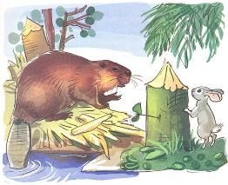

— Здравствуй, приятель, что ты тут делаешь? — спросил зайчишка.

— Да вот тружусь, подгрызаю осину, — не спеша отвечал бобр. — Повалю на землю, тогда начну обкусывать сучья, стаскивать в речку, хатку свою к зиме утепляю. Видишь, на островке мой домик — он весь из сучьев построен, а щели илом промазаны, внутри у меня тепло, уютно.

— А как же в твой домик войти? — спросил зайчишка. — Входа нигде не видно.

— Вход в мою хатку устроен внизу, под водой. Доплыву я до островка, нырну до самого дна, там и вход в свой домик найду. Лучше нет звериного домика, чем моя хатка. Давай вместе её утеплим к зиме, вместе и зимовать будем.

— Нет, — отвечал зайчишка, — нырять и плыть под водой я не умею, сразу же утону, лучше я под кустиком перезимую.

— Зря не хочешь со мной зимовать, — отвечал бобр и принялся грызть осинку.

А зайчишка заковылял дальше, прочь от реки, обратно в лес.

Вдруг что-то как зашуршит в кустах! Косой уже хотел броситься наутёк, но тут из опавшей листвы выглянул старый знакомец — ёжик.

— Здорово, дружище! — крикнул он. — Ты что это такой невесёлый, уши развесил?

— Огорчили меня приятели, — отвечал зайчишка. — Говорят, нужно на зиму тёплое гнёздышко или хатку строить, а я не умею.

— Хатку строить? — рассмеялся ёжик. — Вот глупости! Ты лучше делай так, как я делаю: каждую ночь я поплотней наедаюсь, запасаю побольше жиру, а когда достаточно запасу, тут меня начнёт в сон клонить. Заберусь я тогда в опавшие листья, в мох, свернусь клубком да и засну на всю зиму. А когда спишь, тогда ни мороз, ни ветер тебе не страшны.

— Нет, — отвечал зайчишка, — проспать я всю зиму не смогу. Сон у меня чуткий, тревожный, я поминутно от каждого шороха просыпаюсь.

— Ну, тогдаделай как знаешь, — ответил ёжик. — Прощай, мне пора местечко себе для зимнего сна присмотреть.

И зверёк снова скрылся в кустах.

Поплёлся зайчишка дальше по лесу. Бродил, бродил. Уже и ночь прошла, утро настало. Выбрался он на полянку. Глядит — на ней много-много дроздов собралось. Все деревца облепили и по земле скачут, кричат, трещат, спорят о чём-то.

— О чём вы спорите? — спросил зайчишка дрозда, который сидел к нему поближе.

— Да вот обсуждаем, когда нам лететь отсюда на зиму в тёплые страны.

— А разве в нашем лесу вы зимовать не останетесь?

— Что ты, что ты! — удивился дрозд. — Зимой выпадет снег, укроет всю землю и ветви деревьев. Где же тогда еду раздобыть? Летим с нами на юг, там зимою тепло и всякой еды вволю.

— Ты разве не видишь, у меня и крыльев нет, — грустно ответил заяц. — Я ведь зверёк, а не птица. Звери летать не умеют.

— Вот и неправда, — возразил дрозд. — Летучие мыши тоже зверьки, а летают не хуже нас, птиц. Они уже улетели на юг, в тёплые страны.

Зайчишка ничего не ответил дрозду, махнул только лапкой да и побежал прочь.

«Как же я зимовать буду? — тревожно думал он, — Все звери и птицы каждый по-своему к зиме готовятся. А у меня нет ни тёплого гнёздышка, ни запасов еды, и лететь на юг я не сумею. Наверное, мне придётся умереть от голода и холода».

* * *

Прошёл ещё месяц. Кусты и деревья сбросили последние листья. Наступила пора дождей, холодов. Лес сделался хмурым, унылым. Большинство птиц улетело в тёплые страны. Звери попрятались в норы, в гнёзда, в логовища. Невесело было зайчишке в пустом лесу, да к тому же с ним приключилась беда: зайка вдруг заметил, что шкурка на нём начала белеть. Летняя, серая шерсть сменялась новой — пушистой, тёплой, но зато совсем белой. Сперва побелели задние ноги, бока, потом спинка и, наконец, голова. Только кончики ушей остались чёрными.

«Как же мне теперь от врагов прятаться? — с ужасом думал заяц. — В белой шубе меня и лисица, и ястреб сразу заметят». И зайчишка забивался в самую глушь, под кусты, в болотистые заросли. Однако и там белая шубка легко могла его выдать зоркому глазу хищника.

Но вот однажды, когда зайчишка лежал, забравшись под кустик, он увидел, что всё кругом как-то вдруг потемнело. Небо укрыли тучи; однако из них не закапал дождь, а посыпалось что-то белое и холодное.

Первые снежинки закружились в воздухе, стали садиться на землю, на блёклую

траву, на голые сучья кустов и деревьев. С каждой секундой снег падал всё гуще и гуще. Уже невозможно было разглядеть ближайшие деревья. Всё утонуло в сплошном белом потоке.

Снег перестал только к вечеру. Небо прояснилось, выглянули звёзды, яркие и лучистые, как голубые морозные иглы. Они осветили поля и леса, принаряжённые, укрытые белым покровом зимы.

Уже давно наступила ночь, а зайчишка всё лежал под кустом. Ему страшно было выбраться из своей засады и отправиться на ночную прогулку по этой необычно белой земле.

Наконец голод всё же заставил его покинуть убежище и поискать еду.

Найти её было не так уж трудно — снег только слегка прикрыл землю и даже не спрятал самых маленьких кустиков.

Но случилась совсем другая беда: едва зайчишка выскочил из-под кустов и перебежал полянку, он с ужасом увидал, что всюду за ним тянется вереница его следов.

«По таким следам любой враг меня легко может найти», — подумал косой.

Поэтому, когда под утро он снова отправился на дневной отдых, зайка ещё тщательнее, чем раньше, запутал свои следы.

Только проделав это, он спрятался под кустик и задремал.

Но зима принесла с собой не одни огорчения. Когда рассвело, зайчишка с радостью увидал, что его белая шубка совсем незаметна на белом снегу. Зайка будто оделся в шубку-невидимку. К тому же она была куда теплее его летней серенькой шкурки, отлично спасала от мороза и ветра.

«Зима не так уж страшна», — решил зайчишка и спокойно задремал на весь день до вечера.

Но таким приятным оказалось только начало зимы, а потом дело пошло всё хуже и хуже. Снегу нападало очень много. Его почти невозможно было разрыть, чтобы добраться до уцелевшей зелени. Зайчишка напрасно бегал по высоким сугробам в поисках пищи. Не часто удавалось ему пожевать какую-нибудь торчавшую из-под снега веточку.

Однажды, бегая в поисках еды, заяц увидел лесных великанов лосей. Они спокойно стояли в осиннике и с аппетитом обгладывали кору и побеги молодых осинок.

«Дай-ка и я попробую, — подумал зайчишка. — Только вот беда: у лосей ноги высокие, шеи длинные, им легко дотянуться до молодых побегов, а я как же достану?»

Но тут ему на глаза попался высокий снежный сугроб. Зайчишка вскочил на него, встал на задние лапы, легко дотянулся до молодых, тонких веточек и стал их обгладывать. Потом и кору осинки погрыз. Всё это ему показалось очень вкусным, и он наелся досыта.

«Значит, снег большой беды не наделал, — решил косой. — Он спрятал траву, но зато позволил добраться до веток кустов и деревьев».

Всё было бы ничего, вот только мороз и ветер начали донимать зайчишку. Не спасала его даже тёплая шубка.

От стужи некуда было спрятаться в голом зимнем лесу.

«Ух, как холодно!» — говорил косой, бегая по лесной полянке, чтобы немного согреться.

Наступил уже день, давно пора отправляться на отдых, а заяц всё никак не мог разыскать себе место, чтобы укрыться от ледяного ветра.

На самом краю поляны росли берёзы. Вдруг зайчишка увидел, что на них спокойно расселись и кормятся большие лесные птицы — тетерева. Они прилетели сюда, чтобы полакомиться серёжками, которые висели на концах тонких ветвей.

— Ну, наелись — пора отдохнуть, — сказал старый тетерев своим собратьям. — Скорей спрячемся в норки от сердитого ветра.

«Какие же могут быть норки у тетеревов?» — удивился зайчишка.

Но тут он увидел, что старый тетерев, сорвавшись с ветки, комом упал прямо в снег, будто в воду нырнул. Точно также поступили и другие тетерева, и скоро вся стая скрылась под снегом.

«Неужели же там тепло?» — удивился зайчишка и решил тут же попробовать вырыть себе снежную норку. И что же? В норке под снегом оказалось куда теплее, чем на поверхности. Ветер не продувал, да и мороз донимал много меньше.

С этих пор зайчишка вполне освоился с тем, как ему зимовать. Белая шубка в белом лесу укрывала его от глаз врага, сугробы снега помогали добраться до сочных побегов, а глубокая норка в снегу спасала от холода. Зайчишка чувствовал себя зимою среди заснеженных кустов не хуже, чем летом в зелёных цветущих зарослях. Он даже и не заметил, как миновала зима.

И вот снова пригрело солнце, растопило снег, вновь зазеленела трава, распустились листья на кустах и деревьях. Из южных стран возвратились птицы.

Хлопотунья белка вылезла из гнезда, где пряталась зимою от холода. Выбрались из своих убежищ барсук, бобр и колючий ёжик. Каждый из них рассказал о том, как он проводил долгую зиму. Каждый считал, что провёл её лучше других. И все вместе они удивлялись, глядя на зайца. Как же, бедняга, он зимовал без тёплого гнёздышка, без норы, без съестных запасов? А зайка слушал своих друзей да только посмеивался. Ведь ему совсем неплохо жилось зимой в его белоснежной шубке-невидимке.

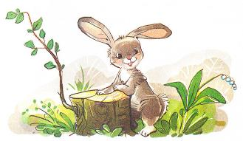

На нём и теперь, весною, тоже была шубка-невидимка, только другая, под цвет земли — не белая, а серенькая.